

СОВЕТ ДЕПУТАТОВ МУНИЦИПАЛЬНОГО ОБРАЗОВАНИЯ
«ЦИЛЬНИНСКИЙ РАЙОН» УЛЬЯНОВСКОЙ ОБЛАСТИ

РЕШЕНИЕ

30 мая 2024 года №54

с. Большое Нагаткино

О ежегодном отчете Главы муниципального образования «Цильнинский район» о результатах своей деятельности и деятельности Совета депутатов муниципального образования «Цильнинский район» за 2023 год

В соответствии со ст. 35 Федерального закона «Об общих принципах организации местного самоуправления в Российской Федерации», Уставом муниципального образования «Цильнинский район», Регламентом Совета депутатов муниципального образования «Цильнинский район», заслушав и обсудив отчет Главы муниципального образования «Цильнинский район» Ульяновской области о своей деятельности и деятельности Совета депутатов муниципального образования «Цильнинский район» за 2023 год, Совет депутатов муниципального образования «Цильнинский район» РЕШИЛ:
1. Отчёт Главы муниципального образования «Цильнинский район» о результатах своей деятельности и деятельности Совета депутатов муниципального образования «Цильнинский район» за 2023 год принять к сведению (прилагается).
2. Признать работу по результатам деятельности Главы муниципального образования «Цильнинский район» и деятельности Совета депутатов муниципального образования «Цильнинский район» за 2023 год удовлетворительной.
3. Настоящее решение вступает в силу с момента подписания и подлежит опубликованию в газете «Цильнинские Новости».

Председатель Совета депутатов
муниципального образования
«Цильнинский район» В.В. Салюкин

УТВЕРЖДЁН
решением Совета депутатов
муниципального образования
«Цильнинский район»
30.05.2024 года №54

Ежегодный отчет Главы муниципального образования «Цильнинский район» Салюкина Вячеслава Васильевича и деятельности Совета депутатов муниципального образования «Цильнинский район» за 2023 год

Добрый день, уважаемые коллеги и жители Цильнинского района!

Работа Совета депутатов района в 2023 году осуществлялась в соответствии с федеральным и областным законодательством, Уставом муниципального образования, перспективным планом работы на отчетный период.
Отчетный год стал завершающим годом работы Совета депутатов муниципального образования «Цильнинский район» шестого созыва и началом деятельности районного Совета депутатов седьмого созыва. В единый день голосования 10 сентября состоялись муниципальные выборы депутатов Цильнинского района, выборы депутатов Законодательного Собрания Ульяновской области.
В голосовании приняли участие 53% жителей Цильнинского района. Депутатом Законодательного Собрания Ульяновской области по Цильнинскому одномандатному округу стал Сергей Николаевич Беззубенков. Также избран новый состав районного Совета депутатов и Советов депутатов в 8 поселениях. В Цильнинском районе на сегодняшний день осуществляют свои полномочия 78 депутатов из 80. Среди избранных депутатов районного Совета депутатов 10 из 16 подтвердили мандат повторно и имеют опыт работы прежних созывов.
В составе Советов депутатов в каждом поселении по 10 депутатов, в Алгашинском сельском поселении 9 депутатов (1 депутат сложил полномочия по собственному желанию), в Новоникулинском сельском поселении 9 депутатов (прекращены полномочия 1 депутата в связи со смертью).
В 2023 году избраны на новый срок Глава МО «Цильнинский район» - Салюкин Вячеслав Васильевич, в трёх поселениях на должность Главы МО вступил новый состав, Глава МО «Алгашинское сельское поселение» - Шахина Надежда Кузьминична, Глава МО «Тимерсянское сельское поселение» - Блогороднов Владимир Николаевич, Глава МО «Новоникулинское сельское поселение» - Данилина Зинаида Николаевна, остальные Главы МО избраны в том же составе, сохранили свои посты.
Также в двух поселениях избраны новые Главы администраций – это Щербинин Сергей Григорьевич МО «Цильнинское городское поселение» и Ледюков Зиновий Владимирович Глава администрации МО «Алгашинское сельское поселение». Сформирован и утвержден новый состав Общественной палаты в количестве 15 человек, от районного Совета депутатов утверждено 5 членов.
Хотелось бы ещё раз пожелать всем плодотворной работы!

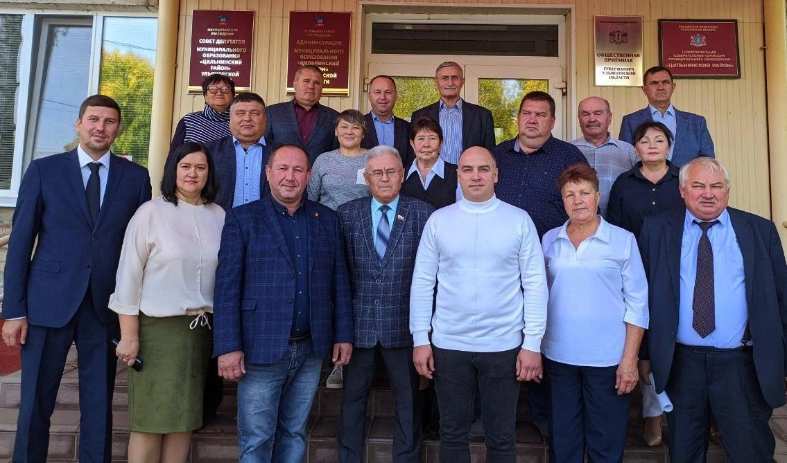
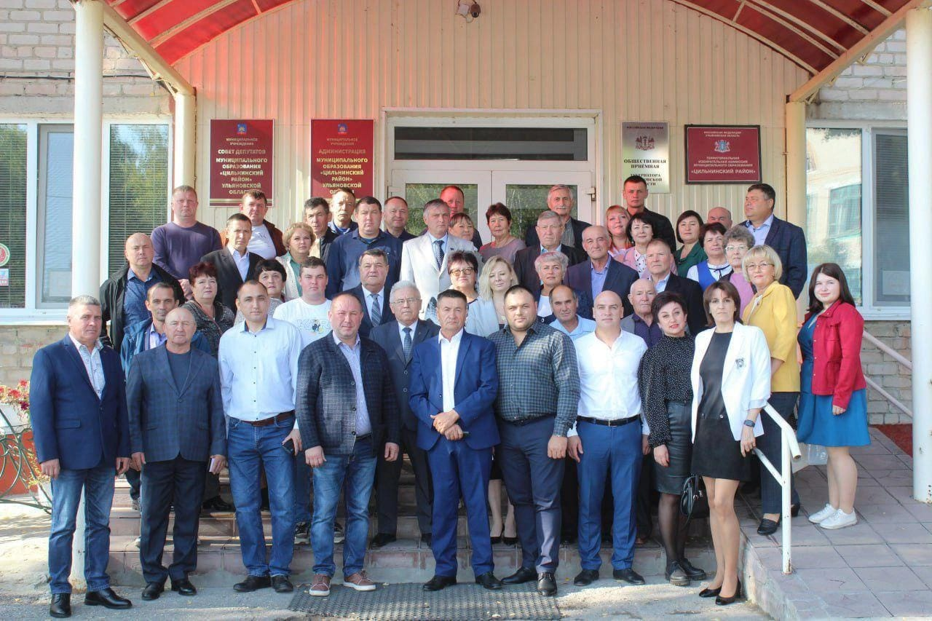

Во исполнение Федерального закона «О противодействии коррупции» Все 78 депутатов, после избрания, в четырехмесячный срок, сдали сведения о своих, а также супругов и несовершеннолетних детей доходах, расходах, об имуществе и обязательствах имущественного характера Губернатору Ульяновской области.
Избранные депутаты продолжают осуществлять свои полномочия без отрыва от основной производственной или служебной деятельности безвозмездно на общественных началах.
Одной из форм работы районного Совета является проведение заседаний постоянных депутатских комиссий. В составе Совета депутатов муниципального образования «Цильнинский район» сформированы 4 постоянно действующие депутатские комиссии:
- постоянная комиссия по бюджету и экономической политике, председатель комиссии - Еленкин Леонид Владимирович.
- постоянная комиссия по социальной и молодежной политике и по вопросам развития местного самоуправления, председатель комиссии - Утриванова Надежда Михайловна.
- постоянная комиссия по вопросам ЖКХ, транспорта, дорожного хозяйства, обеспечения условий жизнедеятельности населения, председатель комиссии — Садовников Сергей Николаевич.
- постоянная комиссия по аграрным вопросам, природопользованию и охране окружающей среды, председатель комиссии - Узиков Павел Анатольевич.
В соответствии со статьей 4 Регламента Совета депутатов основной формой работы Совета являются заседания.
В 2023 году проведено 12 заседаний районного Совета депутатов, 5 заседаний постоянных комиссий, 3 публичных слушаний.
Нормотворческая деятельность в 2023 году осуществлялась в постоянной координации с Главой администрации и администрацией района, органами местного самоуправления поселений, федеральными и областными ведомствами, надзорными и правоохранительными органами.
Несмотря на то, что депутаты осуществляют свои полномочия на непостоянной основе, то есть совмещают депутатскую деятельность с выполнением обязанностей по основному месту работы, случаев переноса даты проведения Совета из-за отсутствия кворума не было. Это свидетельствует о высокой ответственности и дисциплинированности депутатов.
В течение года на заседаниях рассматривались вопросы разного характера, так или иначе затрагивающие интересы наших граждан. Всего на заседаниях рассмотрено 88 вопросов. Принято 77 решений, из них ненормативного характера - 45 решений.
Все нормативно правовые акты Совета депутатов перед рассмотрением на заседаниях проходили экспертизу в прокуратуре на предмет соответствия действующему законодательству. В случае, если имелись какие — либо неточности, противоречия или рекомендации прокуратуры, то в проект решения вносились поправки. В работе заседаний Совета депутатов принимал участие прокурор района.
За отчётный период в Совет депутатов поступило три протеста прокуратуры, одно представление и один модельный акт для принятия.
Большое значение для Совета имеет реализация контрольных функций, которые отражают общественную значимость и публичность деятельности депутатов.
На заседаниях Совета депутатов были заслушены доклады 26 должностных лиц о исполнении вопросов местного значения. Для примера назову несколько вопросов которые заслушаны:
- отчеты начальника ОМВД России по Цильнинскому району за период работы полгода и за год;
- ежегодные отчеты Главы МО «Цильнинский район» и Главы администрации МО «Цильнинский район» по итогам работы за год, а также об итогах деятельности шестого созыва районного Совета депутатов за 2018 - 2023 годы;
- об организации летней оздоровительной работы в образовательных учреждениях района;
- о деятельности и планах работы Контрольно-счетной палаты МО «Цильнинский район»;
- о готовности учебных заведений и образовательных дошкольных учреждений к новому учебному году;
- об итогах работы отдела культуры по делам и организации досуга населения администрации МО «Цильнинский район»;
- о ходе прохождения отопительного сезона и подготовке к отопительному сезону и о планах и программах по вопросам содержания и развития сетей водоснабжения и водоотведения в МО «Цильнинский район»и т.д.
Несомненно, основными наиболее важными вопросами рассматриваемыми Советом, являются утверждение бюджета района и отчета о его исполнении.
Большое внимание Совет депутатов уделял вопросам формирования местного бюджета в соответствии с федеральным законодательством, законами Ульяновской области и контроля за их исполнением. Проект решений об исполнении бюджета за отчетный год и формировании на новый 2024 год, рассматривался на публичных слушаниях, которые прошли в установленном порядке. 13 декабря 2023 года Советом депутатов МО «Цильнинский район было принято решение №29 «О бюджете МО «Цильнинский район» Ульяновской области на 2024 и на плановый период 2025 и 2026 годов».
Особое внимание было уделено повышению открытости бюджетного процесса, информированности общественности о ходе принятия бюджета и его исполнения. Формирование и исполнение бюджета обеспечивает администрация муниципального образования «Цильнинский район».
Решение о формировании бюджета рассматривалось Советом депутатов в двух чтениях. По-прежнему сохранилась социальная направленность бюджета. Наибольший удельный вес в расходах бюджета муниципального образования «Цильнинский район» занимают расходы на обеспечение услуг в сфере образования, культуры, социальной политики (80,6%).
Доходы консолидированного бюджета муниципального образования «Цильнинский район» за 2023 год исполнены в объёме 810,0 млн. рублей, темп роста к уровню 2022 года составил 104%.
За 2023 год поступило налоговых и неналоговых доходов 163,9 млн. руб. при плане 163,1 млн. руб.
Основная часть собственных доходов это налог на доходы физических лиц и составляет 45,5% от общего поступления, в абсолютном выражении показатель составляет 74,6 млн. руб., что на 3,3% выше аналогичного показателя прошлого года.
Поступления имущественных налогов составили 25,2 млн. руб., в том числе земельного налога 21,9 млн. рублей, налога на имущество физических лиц 3,3 млн. рублей. В сравнении с аналогичным периодом прошлого года по налогу на имущество физических лиц произошло увеличение на 694,6 тыс. руб. или на 27,1%.
Безвозмездные поступления за рассматриваемый период составили 646,5 млн. руб., в том числе:
• дотации на выравнивание бюджетной обеспеченности – 213,1 млн. руб.;
• субсидии – 111,7 млн. руб.;
• субвенции – 296,2 млн. руб.;
• иные межбюджетные трансферты – 25,5 млн. руб.;
По расходам консолидированный бюджет 2023 года исполнен в сумме 800,1 млн. рублей, в том числе бюджет района исполнен в сумме 726,5 млн. рублей.
69% бюджетных средств было направлено на социальную сферу, так как образование, культура, социальная поддержка населения являются приоритетными направлениями.
797,0 млн. рублей было реализовано в рамках муниципальных программ, а это практически 99,6% расходной части бюджета, из них 410,4 млн. рублей за счет средств областного и федерального бюджетов.
Итоги социально-экономического развития муниципального образования «Цильнинский район» за 2023 год и анализ сфер деятельности подробно в своем отчете раскрыла И.о. Главы администрации района Фролова Ирина Михайловна, и поэтому не вижу смысла повторяться.

Для участия жителей в решении вопросов местного значения проводились публичные слушания. На публичные слушания выносились вопросы о внесении изменений в Устав, о проекте бюджета МО «Цильнинский район» на 2024 год и на плановый период 2025 - 2026 годов.
Принятие Устава и внесение в него изменений находится в исключительной компетенции представительного органа. Этот документ регулирует отношения, которые касаются всех сфер жизни местного самоуправления.
Предварительно на официальном сайте администрации и в газете «Цильнинские Новости» публиковались проекты решений, выносимые на публичные слушания. По итогам обсуждения проектов публиковалась информация об итогах проведения публичных слушаний.
Все изменения в Устав утверждены, зарегистрированы в Управлении Министерства юстиции РФ по Ульяновской области и вступили в законную силу.
Также в течение всего отчётного периода уделялось внимание информированию населения района о прошедших заседаниях, для этого использовались информационные ресурсы Интернет сайта — Госпаблики.
В целях информационной открытости нормотворческой работы источником официального опубликования муниципальных правовых актов в соответствии с Уставом МО «Цильнинский район», является газета «Цильнинские Новости». Советом депутатов активно использовались информационные ресурсы сайта МО «Цильнинский район» https://czilninskij-r73.gosweb.gosuslugi.ru на котором размещались сведения о деятельности Совета депутатов, график приема избирателей депутатами в своих избирательных округах, а также проекты и принятые решения, с которыми могли ознакомиться избиратели.
Принятые и утвержденные решения Совета депутатов нормативно - правового характера публиковались в газете «Цильнинские Новости» и на сайте администрации.
В 2023 году рассматривались ходатайства организаций и учреждений района о награждении Почетными грамотами Совета депутатов МО «Цильнинский район» заслуженных работников и сотрудников, в периоды профессиональных праздников. Грамотами Совета депутатов района отмечены 84 жителя. Решением Совета депутатов на Доску почёта «Лучшие люди Цильнинского района» занесены 24 жителя. Также в 2023 году присвоены звания «Почетный гражданин Цильнинского района» Шахиной Н.К и Мартынову И.В.

Депутаты районного Совета депутатов согласно утверждённому графику, проводили приёмы граждан в Единой Общественной приёмной. За 2023 год в Общественной приёмной депутатами проведено 46 приёмов, поступило и было рассмотрено 13 обращений.
В течение 2023 года в аппарат Совета депутатов поступило, и было зарегистрировано 157 писем, в том числе 44 запроса, 18 обращений. 255 исходящих писем направлены адресатам, вся информация была оперативно отработана в установленные законодательством сроки.
Депутаты районного Совета были участниками областных мероприятий, проводимых Законодательным Собранием и Правительством Ульяновской области. Глава МО и депутаты принимали участие:
- в работе заседаний Законодательного Собрания Ульяновской области;
- в публичных слушаниях по обсуждению проекта бюджета Ульяновской области на 2024 и на плановый период 2025 и 2026 годов;
- в работе Совета региональных и местных властей.
Традиционно и ежегодно депутаты активно принимали участие в благотворительных акциях. Проведены традиционные акции такие как «Помоги собраться в школу», «Социальный погребок», «Елка желаний».
Депутаты Цильнинского района также оказывают финансовую помощь социальным организациям, расположенным на территории поселений: школам, детсадам, а также при проведении спортивных, культурных мероприятий в своих избирательных округах.
При внештатных ситуациях в связи с погодными условиями депутаты безотказно оказывали помощь и поддержку необходимой техникой. В преддверии праздника 9 мая,Дня пожилого человека ветеранам и детям войны вручались продовольственные наборы, и здесь депутаты также не оставались в стороне.
Несмотря на большую профессиональную нагрузку, депутаты находили время для участия в социально значимых мероприятиях, проводимых на территории муниципальных образований. Они являлись участниками мероприятий, посвященных праздникам – Дню Победы, Дню России, Дню Знаний и Последний звонок, Защитника Отечества, Пожилого человека, Дню Единства, районного праздника «Бега», в национальном празднике «Акатуй» и «Сабантуй», депутаты принимали участие в митингах, посвящённых выводу советских войск из Афганистана.
Особо хочется отметить безотказную и всестороннюю помощь депутатов участникам специальной военной операции.
В условиях специальной военной операции живет наша страна и район, что внесло свои коррективы в работу организаций и учреждений района, в жизнь населения. Земляки, которые сейчас несут службу, должны быть уверены, что на малой родине их семьи не забыты. Постоянно находясь на связи с нашими бойцами и их семьями, стараемся оказать любого рода поддержку. Для нас эта работа является приоритетной. В Цильнинском районе организованно волонтерское движение: «Сердечный ZOV», «Милосердие». Ведется огромная работа, на сегодня в 14 селах Цильнинского района неравнодушные жители кропотливо плетут сети, а это одно из лучших показателей в области сплоченности и трудоспособности наших граждан, также жители заготавливают продукты питания, блиндажные свечи, собирают вещи, лекарства и многое другое. Благодарю всех жителей Цильнинского района, помогающим фронту, приближая нашу Победу.

Взаимодействие депутатов с населением осуществляется посредством участия в собраниях граждан и встречах с населением. Ежегодно, в своих поселениях Главы МО и депутаты поселения, представители сельских администраций с исполнительной властью муниципального района участвуют в публичных отчетах, это дает возможность совместно с руководителями муниципальных учреждений изучить проблемы своих избирателей, представить их интересы в органах власти и решать насущные вопросы.
В ноябре 2023 года проведена встреча Губернатора Ульяновской области Русских Алексея Юрьевича с районным Советом депутатов МО «Цильнинский район» Ульяновской области. При встрече депутаты озвучили и обсудили решение насущных проблем района и поселений. Один из острых вопросов это конечно водоснабжение и строительство системы водоотведения, ремонт районного дома культуры.

Сегодня мы подвели итоги за 2023 год, которые являются общим результатом работы депутатского корпуса, администрации, органов местного самоуправления поселений, трудовых коллективов предприятий, организаций и всех без исключения жителей района.
В целом, оценивая 2023 год, следует отметить, что в достаточно сложное экономическое, социальное и политическое время руководству и депутатскому корпусу района удалось выполнить основные задачи:
- сохранить стабильность в МО «Цильнинский район»;
- сохранить и улучшить социально-экономические показатели.
По результатам комплексной оценки социально-экономического развития среди муниципальных районов и городских округов Ульяновской области по итогам 2023 года Цильнинский район занимает седьмое место среди 24 муниципальных образований.
Благодарим Губернатора Ульяновской области Алексея Юрьевича Русских и Правительство Ульяновской области за помощь и поддержку в решении вопросов жизнедеятельности Цильнинского района.
Выражаю признательность всем жителям района, коллегам, депутатам, руководителям предприятий и учреждений, предпринимателям, главам поселений, общественным организациям за взаимодействие и сотрудничество! Надеюсь, что наша работа в текущем году будет такой же конструктивной, плодотворной, будет строиться на принципах взаимного уважения и взаимопонимания во благо жителей района.
Спасибо за внимание!

________________________________

